Nathan Urbain
Matthieu Léon

Rapport de projet
Filtre de détection de contours

  - Explication des choix de modélisation :

Chaque filtre a été placé dans une classe à part. Comme chaque filtre a besoin d'une image en noir et blanc, tous les filtres héritent de la classe 'nuanceGris'. Le vectorisation s'effectuant sur une image déjà filtrée, elle est basée ici sur le filtre Sobel, la classe de vectorisation hérite donc de la classe Sobel.
Chacun des filtres hérite de l'interface usage qui contient plusieurs méthodes toute utilisées par les filtres.
La classe Zfenetre est la classe comportant tous les éléments nécéssaires à l'interface graphique du programme. Elle permet de choisir un fichier, le filtre, modifier le filtre, ouvrir un nouveau fichier ou enregistrer l'image filtrée.
Pour chaque nouvelle image chargée, une copie sera effectuée sur laquelle les modifications seront effectuées pour ne pas modifier l'image de départ. Cette image de copie ne sera sauvegardée que si l'utilisateur le choisit, excepté pour l'image vectorisée qui sera automatiquement sauvegardée au format svg, les autres images seront sauvegardées au format png.

  - Quels sont les filtres implémentés ?

3 filtres ont été implémentés :
    - Le filtre Sobel
    - Le filtre Prewitt
    - Le filtre Roberts

En plus de ces 3 filtres, une vectorisation naive ainsi qu'un légérement plus complexe ont été implémentées, permettant de vectoriser une image après filtrage avec des segments.

  - Comment a été réparti le travail ?

Travail effectué par Nathan :
    - Implémentation du filtre Sobel
    - Implémentation du filtre Roberts
    - Implémentation de la vectorisation naive
    - Impementation vectorisation plus complexe ( légérement , par calcule de coef de droite)
    - Implémentation de la nuance de Gris

Travail effectué par Matthieu :
    - Implémentation du filtre Prewitt
    - Choix de la modélisation actuelle (s'est occupé de séparer les différents fichiers/interfaces)
    - Diagramme d'héritages et de classes/prototypes
    - Implémentation de l'interface graphique

Diagramme de classe/prototypes :

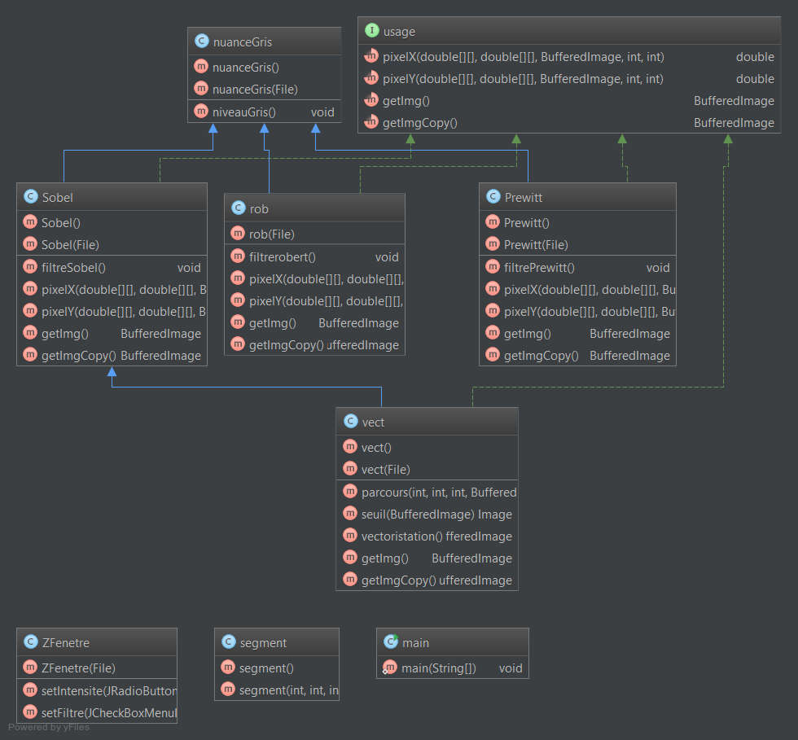

Les flêches bleues indiquent quand une classe en étend une autre, les flêches vertes en pointillés indiquent quand une classe implémente une interface.
Ce diagramme montre pour chaque classe ses constructeurs puis les prototypes de ses différentes méthodes implémentées.

Explication succint des agorithmes

Filtre :

Les algorithmes de filtre sobel, prewitt ou roberts presentent la même méthode d'implementation. En effet chacun de ces fitres ce base sur une matrice qui change suivant le filtre. Cette matrice dite de convolution va permettre pour chaque point de modifier sa couleur suite a différent formule mathématiques trouvées sur internet notamment sur wikipedia.

Nos algorithmes vont tout d'abord réaliser une nuance de gris sur une copie de l'image donné en argument. Cette nuance de gris remplace la couleur du point courant en travail et effectue une moyenne de ses 3 couleurs , rouge , bleue , vert avant de lui donner la nuance de gris en découlant.

Dans la suite de l'algorithme nous parcourons tout les pixels de l'image en nuance de gris puis effectuer les différents formue notamment avec la matrice de covolution trouvé sur internet sur le pixel courant. La couleur resultante sera alors donné au pixel courant mais sur une copie, cette meme copie sera alors le resultat retourné par l'agorithme du filtre.

Vectorisation :

Dans les deux vectorisations nous stockons les segements a dessiné ,constitué des deux point d'extremités, une liste a taille infinie. En fin d'algorithme , nous dessinons tout les segments grâce au svg et ces balises associées stocké dans cette même liste.

-Vectorisation naive

Cette vectorisation est trés basique , en effet nous effectuons un parcours sur une image copie de tout les pixels qui pour tout points de cette image va verifié les points blancs consecutifs dans les directions est,sud-est , sud , sud-ouest depuis le point courant. Dans chaque direction, nous appelons la fonction parcours() qui pour la direction donné va parcourir l'image ,utilisé actuellement par l'algorithme ,tout en modifiant le point courrant de parcours() en noir si le point suivant est blanc. Quand parcours() ne trouve pas de point blanc , il s'arrête et nous stockons donc le segement avec comme point de depart le point courant et avec comme point d'arrivé le dernier point trouvé par parcours. L'ordre du parcours des directions dans la la boucle principale est est , sud-est , sud , sud-ouest. L'image en résultant sera alors un nuage de point , et une image au format svg est crée.

Le résultat est une image avec beaucoups de vecteur en effet tout les segments quelque soit leurs tailles sont dessinés , l'image est donc une succession de segment petit comme grand

-Vectorisation légérement plus complexe

Cette vectorisation va reprendre le meme principe de base que la première. C'est à dire que l'ont va parcourir chaque point de de l'image mais nous allons crée le segement dans la direction donné seuleument si le segement fait plus de 3 pixels ( valeur par défaut )

